

青岛迈可威微波创新科技有限公司
设备出厂测试报告

设备名称： 环形聚焦单模微波化学合成仪
型 号： MKM-AH1E
序列编号： MKW-202605021
测试日期： 2026/05/15- 2026/05/17
主 检： 吴新成
复 检： 孙 昭

设备信息：
名称 | 规格型号 | 设备功能 | 数量
环形聚焦单模微波  化学合成仪 | MKM-AH1E | 加热、化学合成反应 | 1
设备检验情况：
检验项 | 序号 | 检验要求 | 检测方法 | 检验结果 | 备注
外观 | 1 | 表面平整、无明显变形，烤漆均匀，无破损 | 目测 | 合格
内胆 | 2 | 304不锈钢一体焊接而成环形单模系统，坚固可靠 | 目测 | 合格
内胆 | 3 | 内腔设置特氟龙护套防腐结构，适合酸碱腐蚀及高温的环境下使用，且易于擦拭清理 | 擦拭 | 合格
内胆 | 4 | 内腔尺寸：约400ml，适合插入式多肽合成工艺的过程 | 测量 | 合格 | 附件01
性能  参数 | 5 | 微波频率：2450±50MHz；微波功率：0-400W连续可调 | 说明书 | 符合 | 附件02
性能  参数 | 6 | 采用光纤测温，从顶部测温，适合微量反应液体系温度控制，测温精度±1℃，常用工作温度140～220℃ | 操作 | 符合 | 附件03
性能  参数 | 7 | 采用PLC编程控制，触摸屏可对时间、功率、温度进行控制，数据可读取存储 | 操作 | 符合 | 附件04
性能  参数 | 8 | 常压微量反应系统：支持10ml密闭聚四氟乙烯耐压瓶，适合3～5ml液体反应 | 操作 | 符合 | 附件05
性能  参数 | 9 | 反应瓶可以拆卸，支持连续流加液和排液工艺，连接用户工艺管道（进出液和收液泵用户自备） | 操作 | 合格 | 附件06
性能  参数 | 10 | 顶部设置加料口3个（A 、B、溶剂），底部排液口1个 | 目测 | 合格 | 附件07
性能  参数 | 11 | 底部设置电磁电机，通过内部设置的磁子实现液体磁力搅拌 | 经沟通取消该项功能 | 符合
性能  参数 | 12 | 单模腔封盖采用螺纹压紧式结构及联锁结构，开盖断电 | 操作 | 合格 | 附件08
性能  参数 | 13 | 所有接口结构均微波密封，保证操作人员的健康安全，微波泄漏值≤5mw/cm² | 测量 | 合格 | 附件09
资料 | 14 | 使用说明书1份 | 目测 | 符合
资料 | 15 | 产品合格证1份 | 目测 | 符合

附件01：
检测项目：内腔尺寸：约400ml
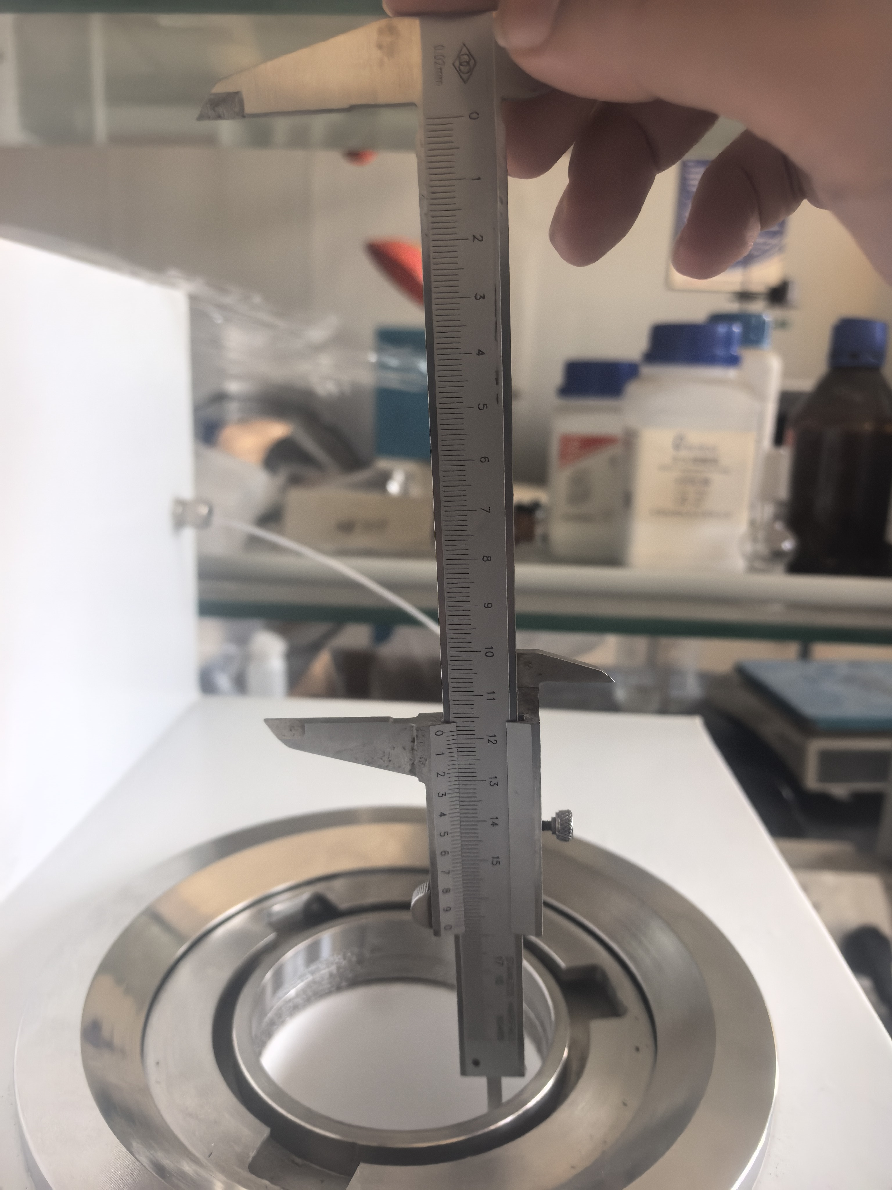
腔体高度为：118mm；

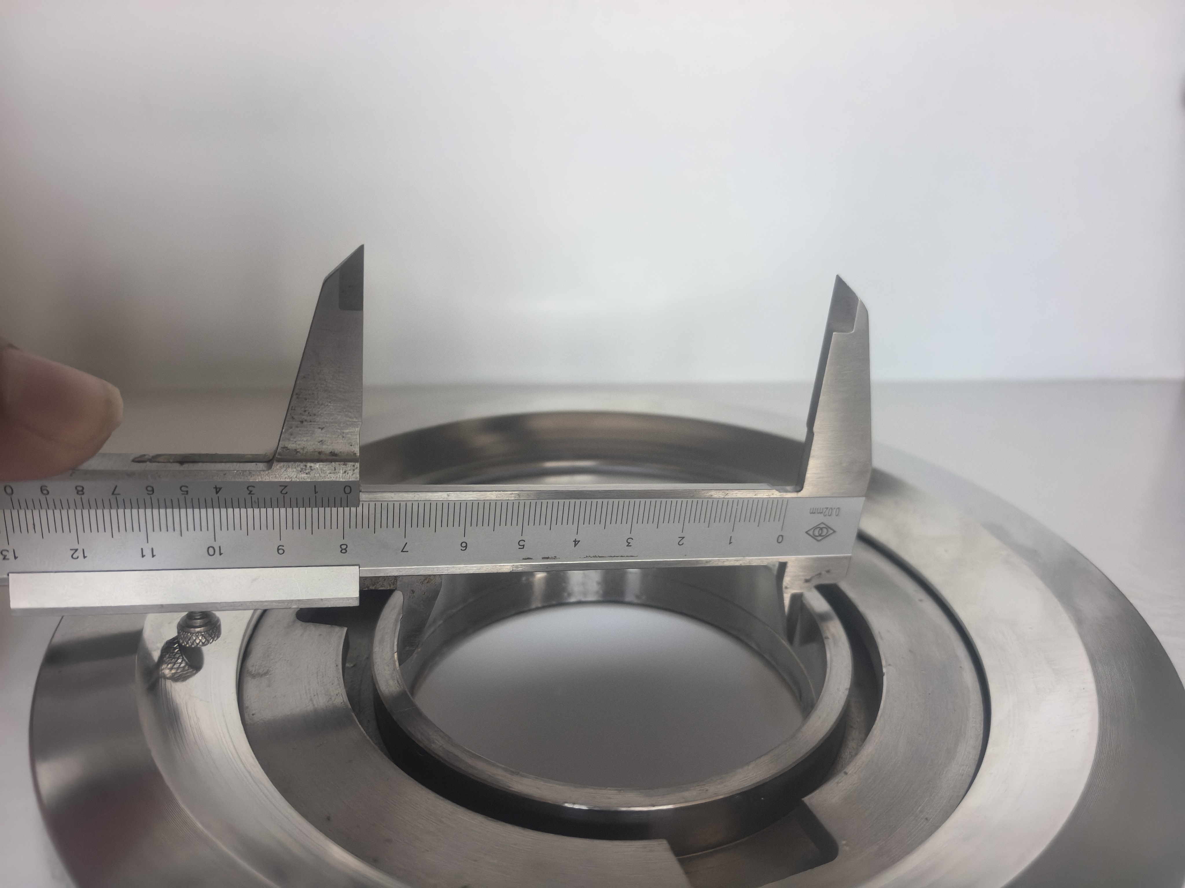
腔体直径为：79mm；
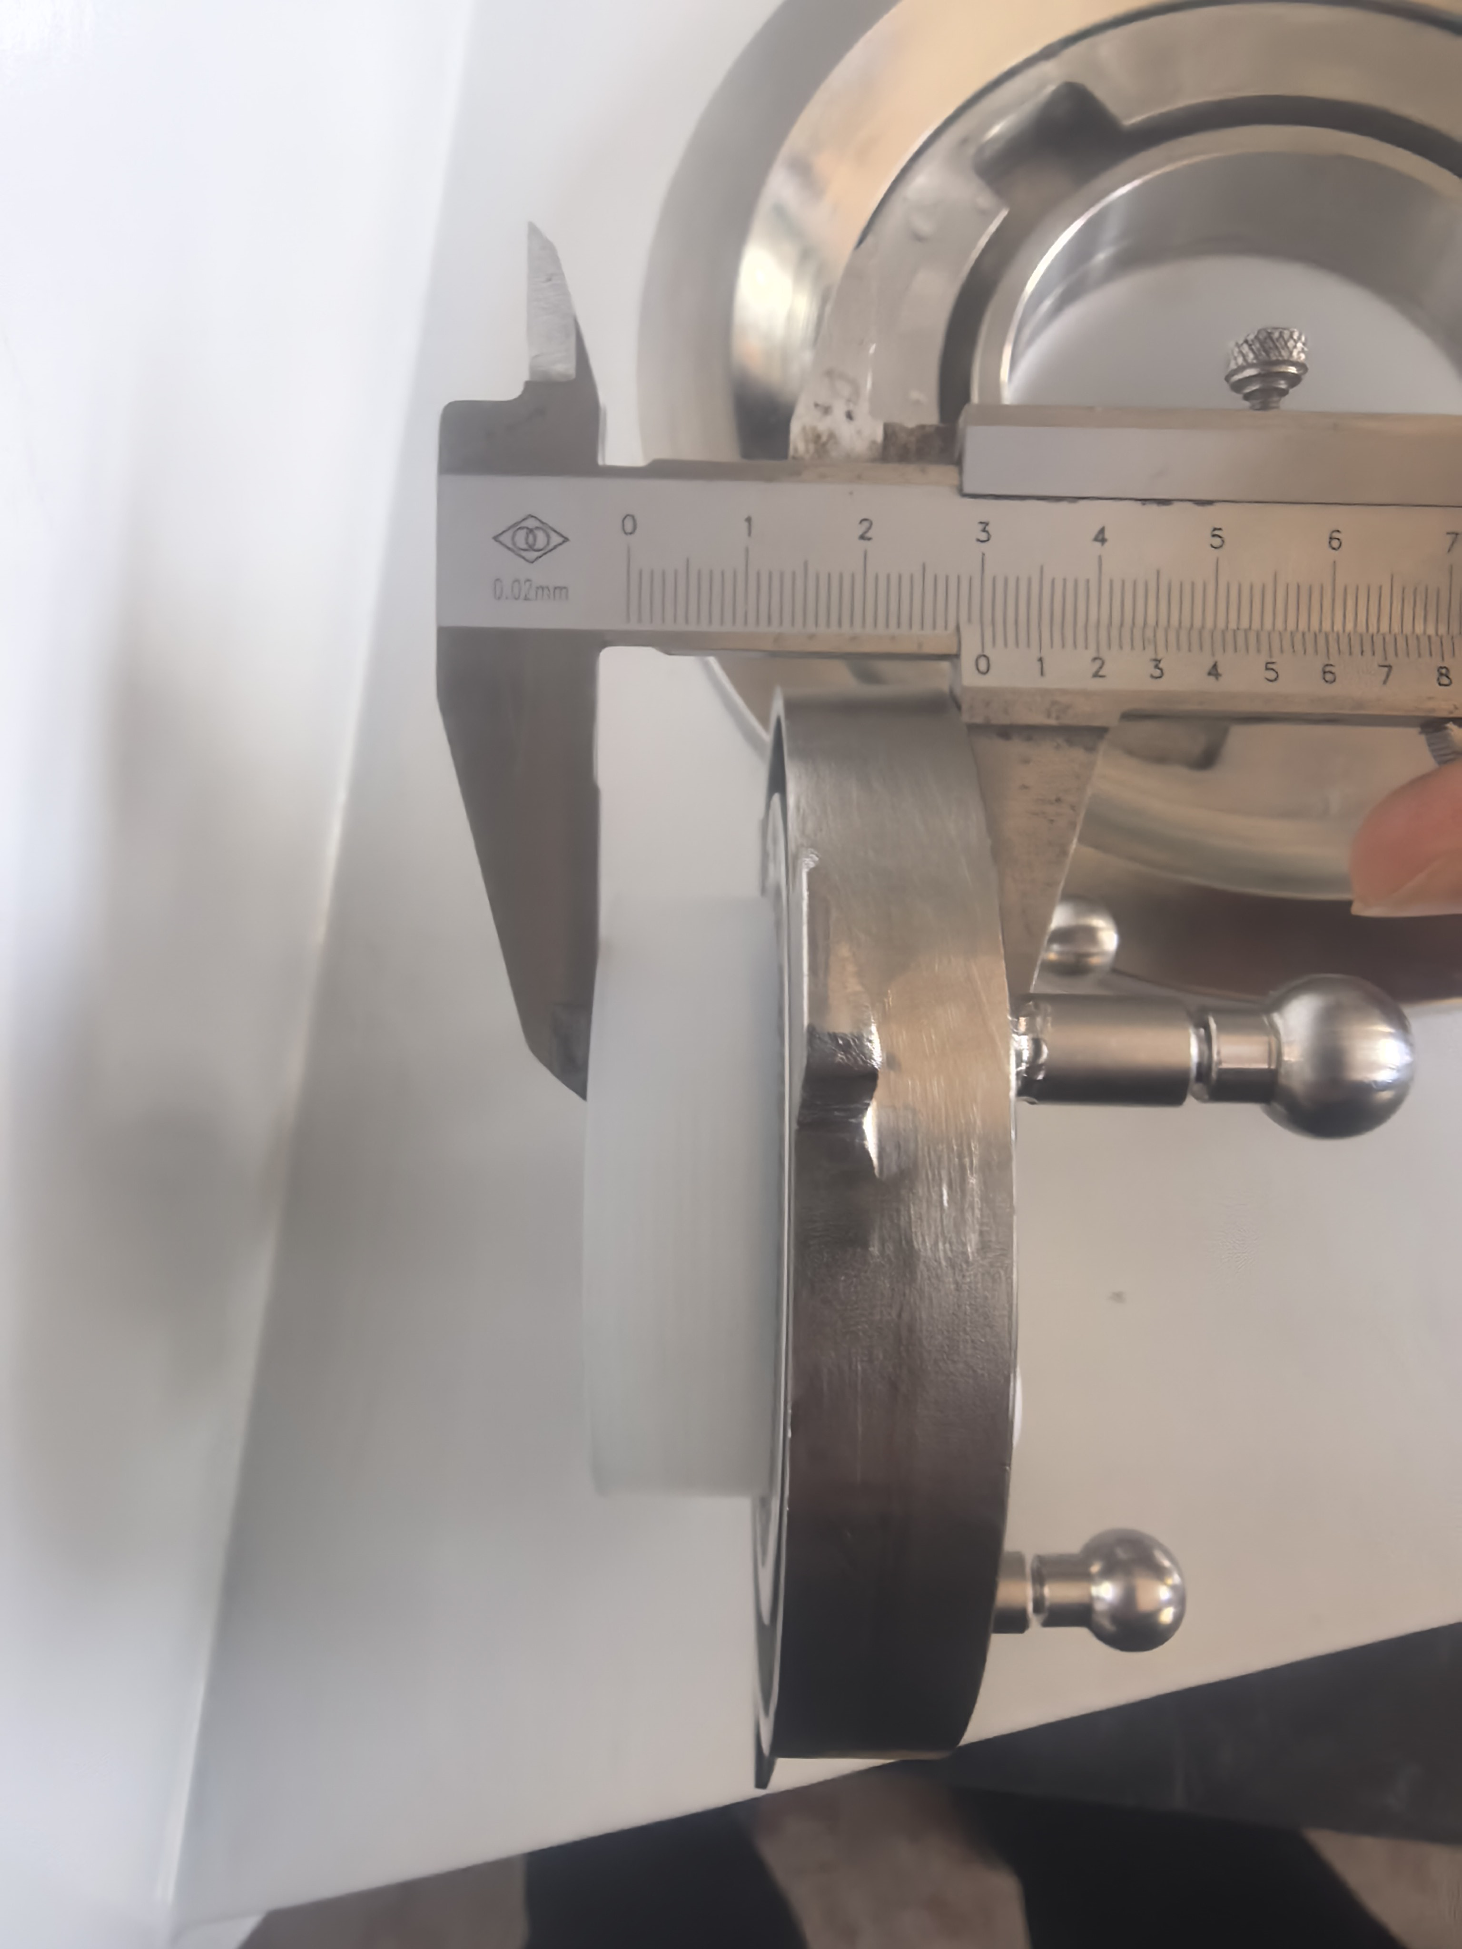
测量防泄漏结构部分：高度为30mm；
计算：容积=3.14×（半径）²×有效高度=3.14×39.5²×（118-30）=3.14×1560.25×88=431128.28mm³=431ml。

附件02：
检测项目：微波功率：0-400W
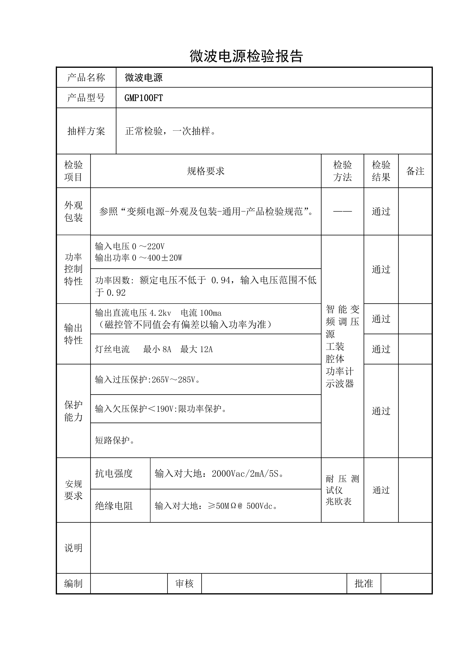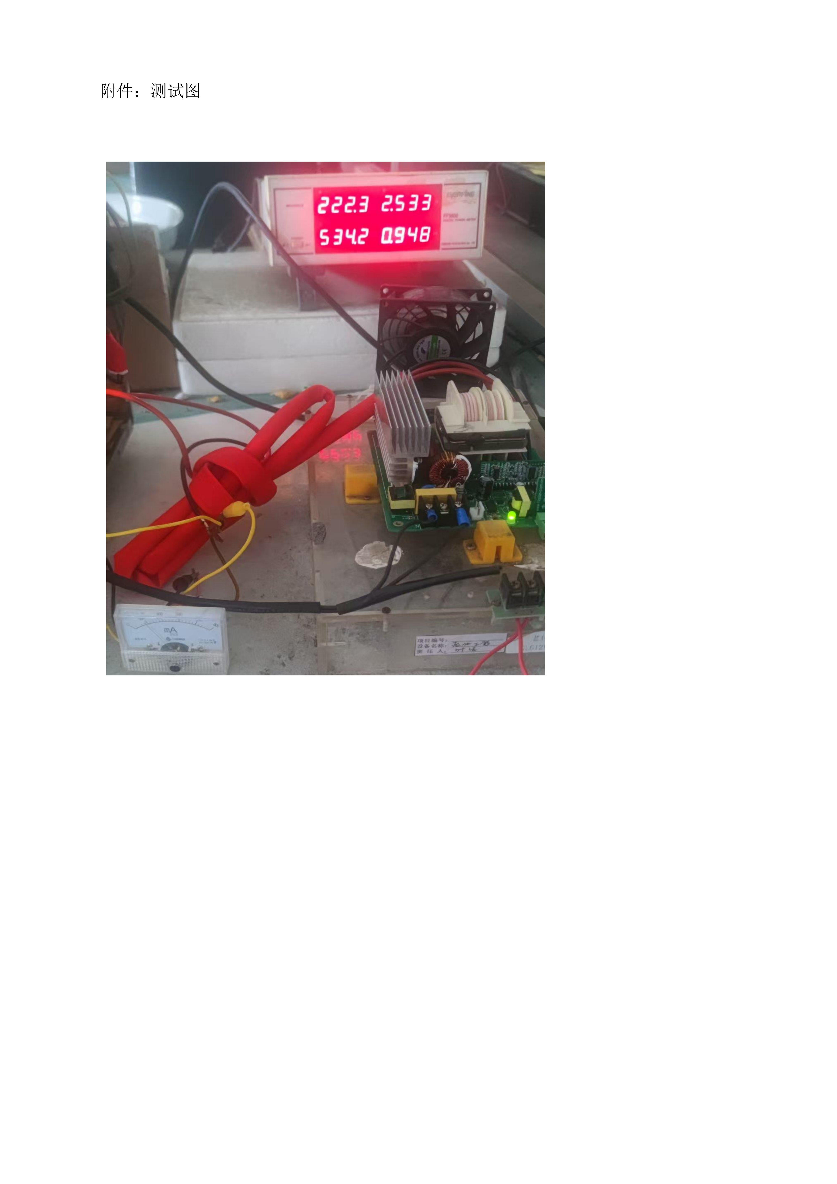

附件03：
检测内容：采用光纤测温，从顶部测温，适合微量反应液体系温度控制，测温精度±1℃，常用工作温度140～220℃。
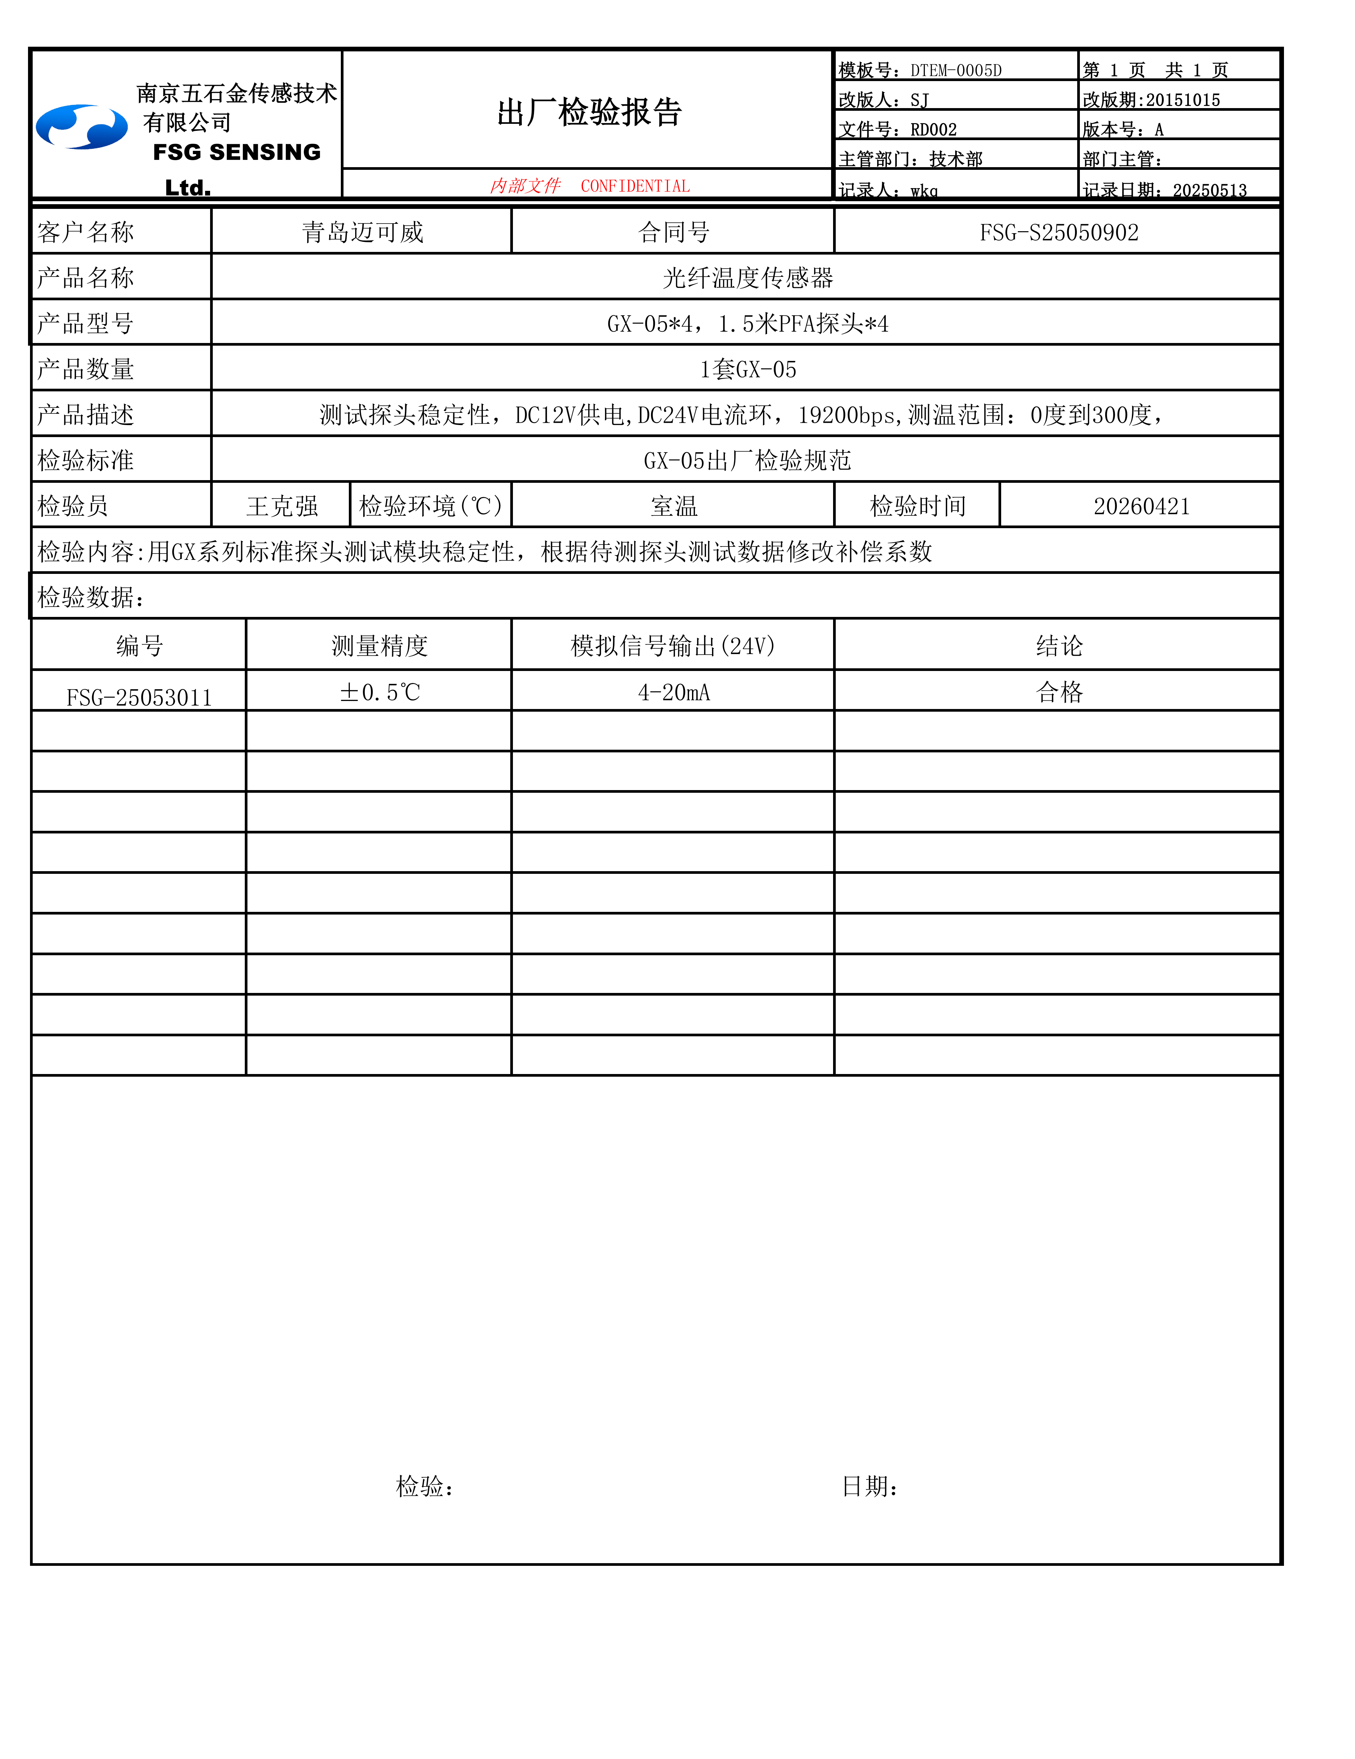

附件04：
检测项目：采用PLC编程控制，触摸屏可对时间、功率、温度进行控制，数据可读取存储
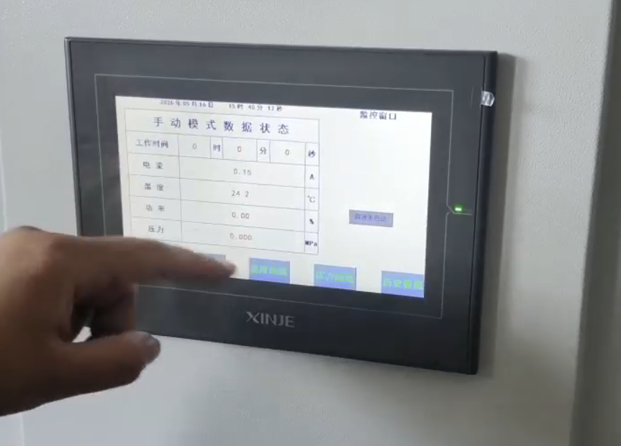

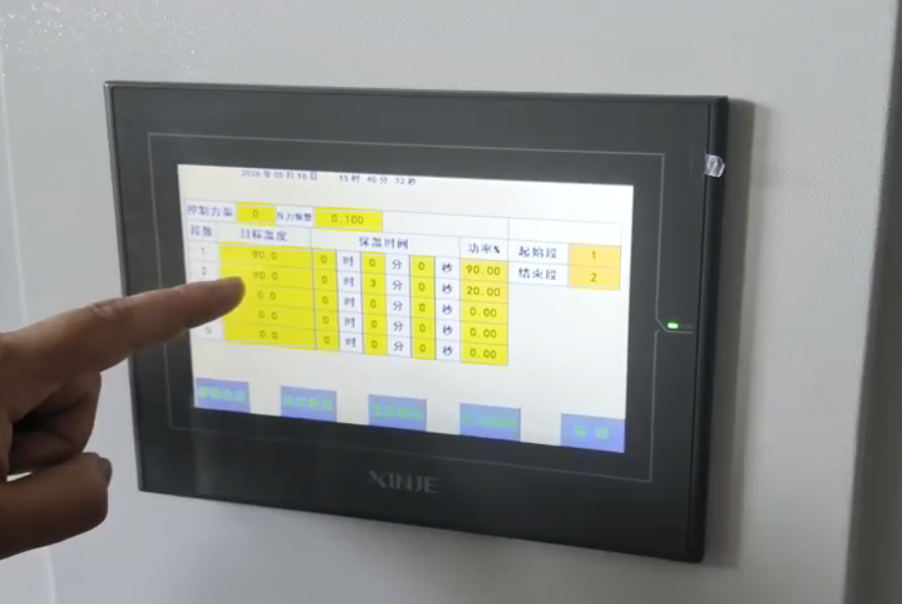
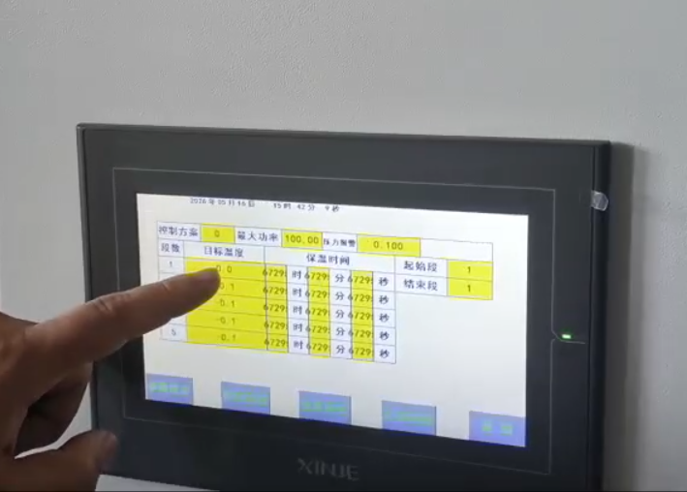
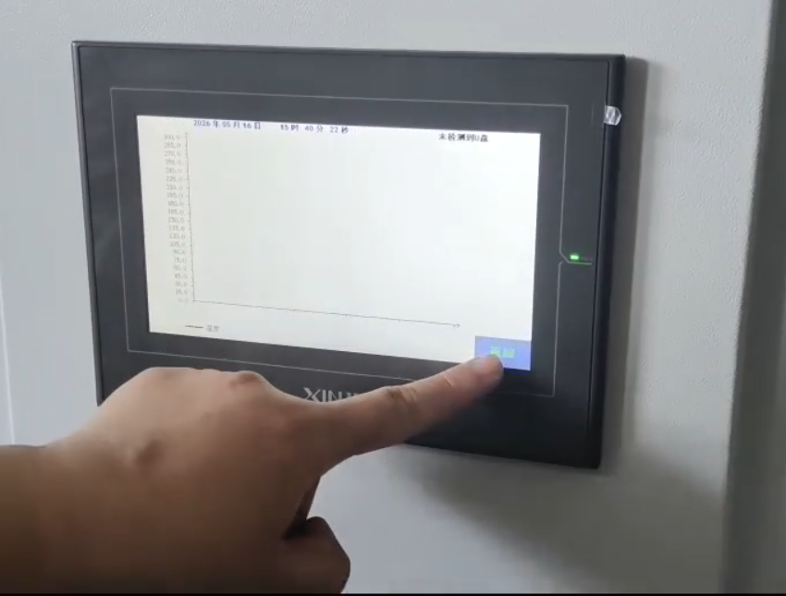
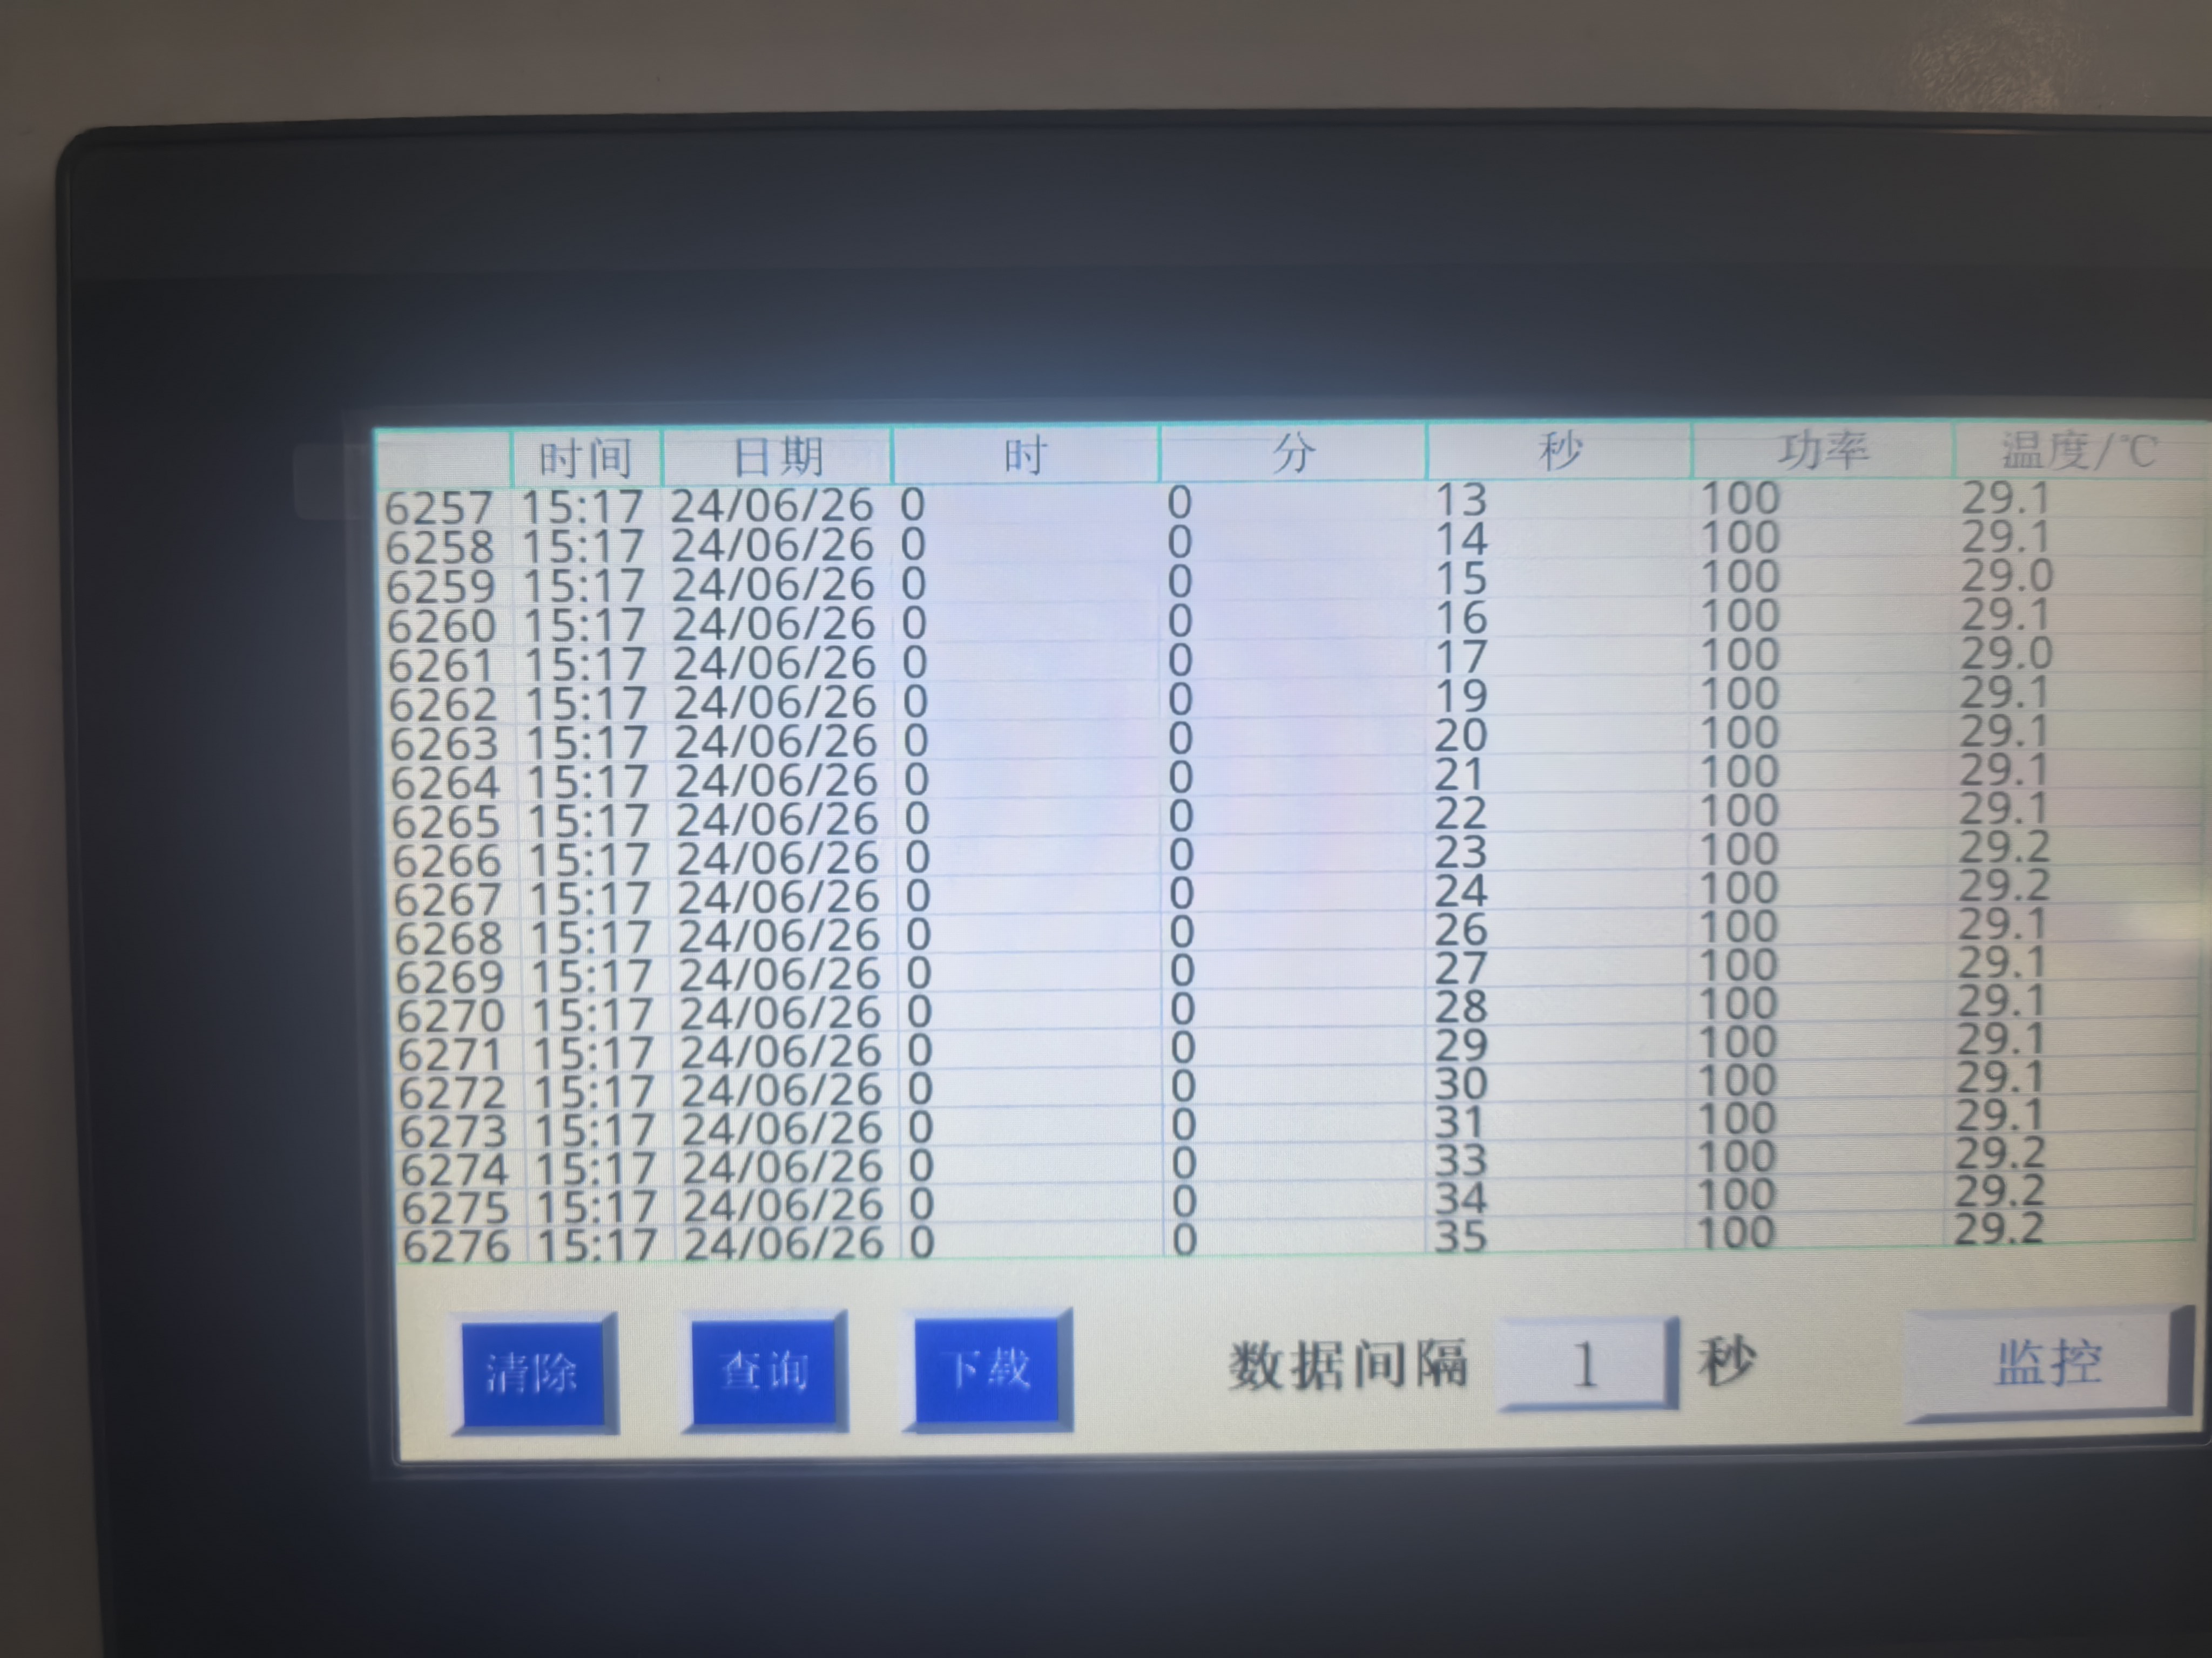

附件05：
检测项目：常压微量反应系统：支持10ml密闭聚四氟乙烯耐压瓶，适合3～5ml液体反应

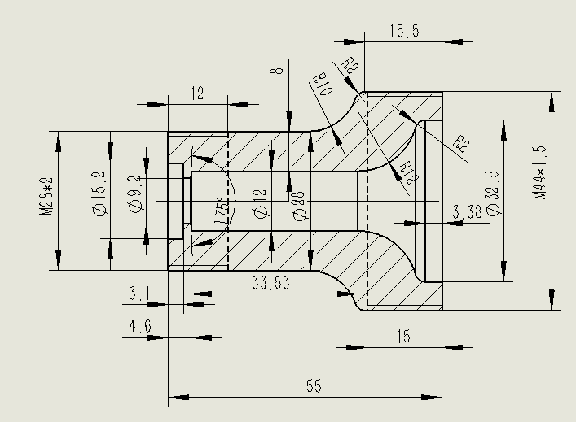

采用计算机三维模拟内部容积如下图：
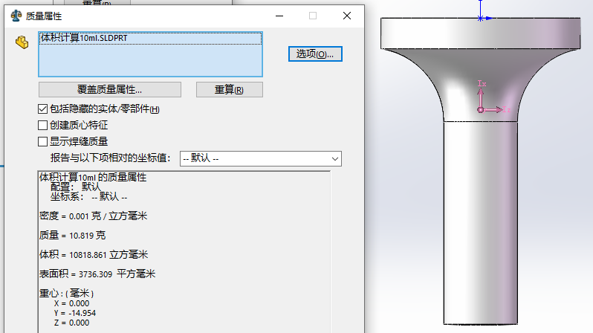

图示：按照零件图1:1画成模型，输入水的密度，三维模拟计算机得出质量为10.819g，得出容积为10ml。

附件06：
检测项目：反应瓶可以拆卸，支持连续流加液和排液工艺，连接用户工艺管道（进出液和收液泵用户自备）
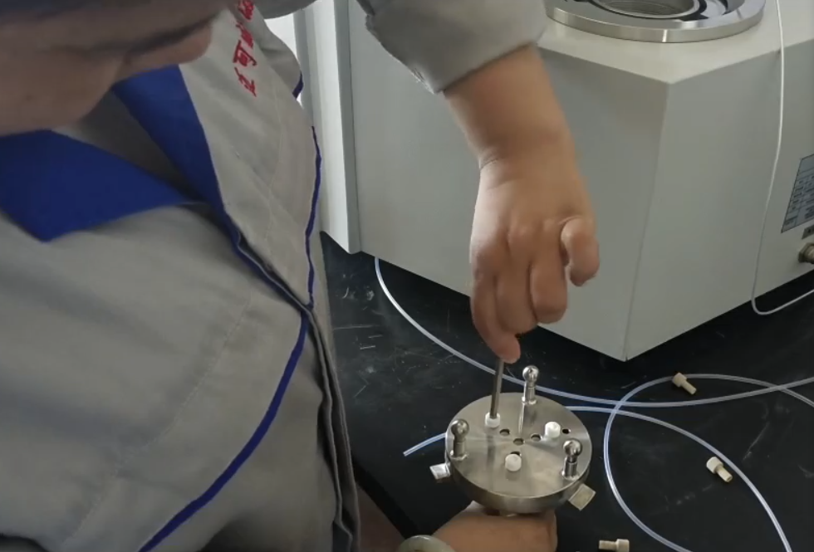
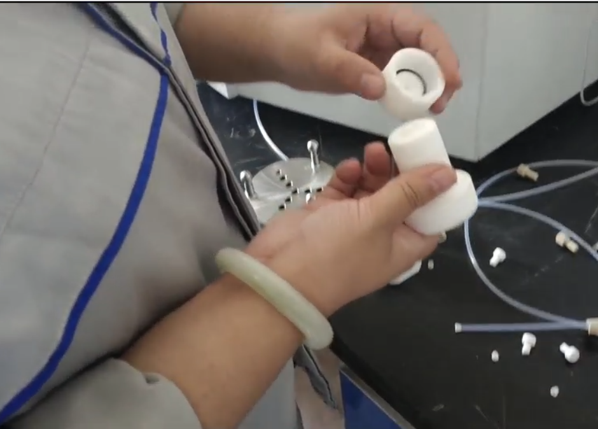
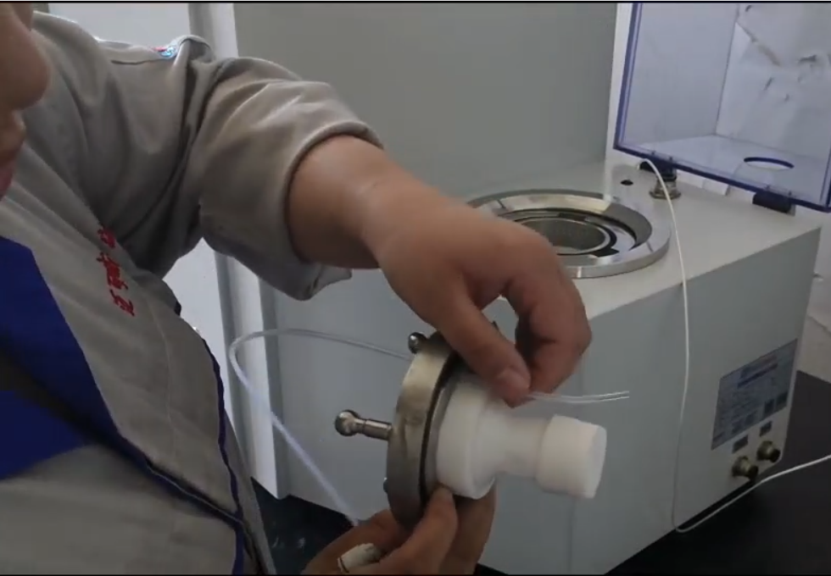
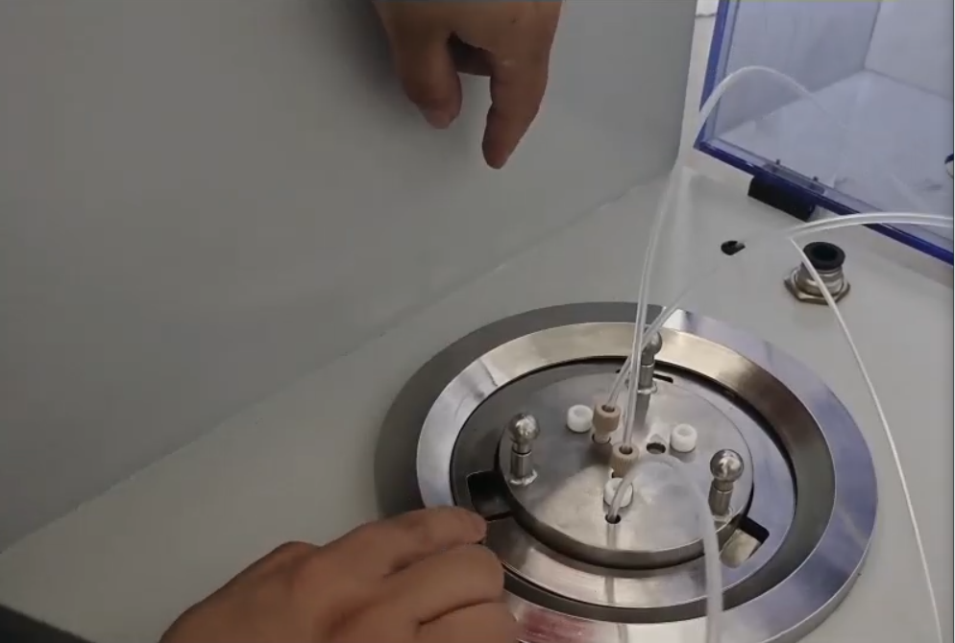

图示，反应瓶顶盖及底盖均可以拆卸。

附件07：
检测项目：顶部设置加料口3个（A 、B、溶剂），底部排液口1个
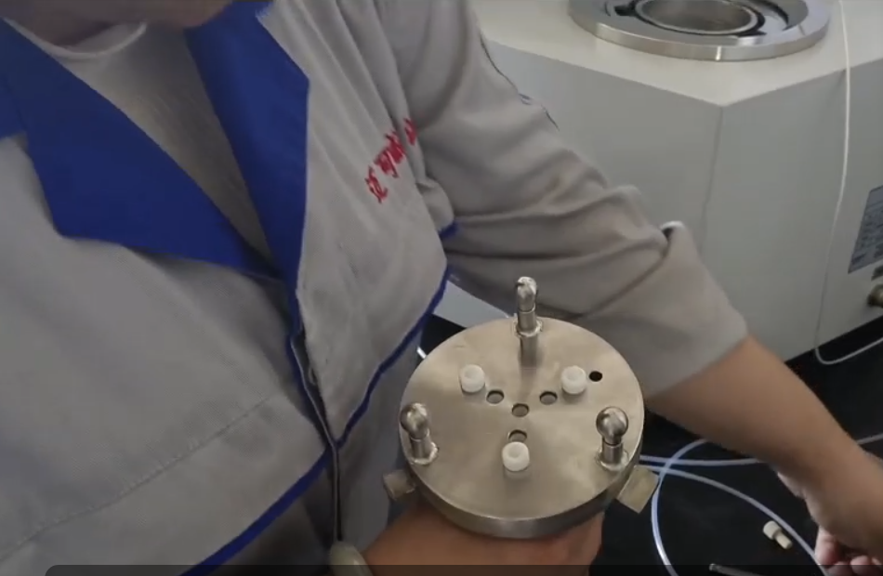
顶部三个加料口
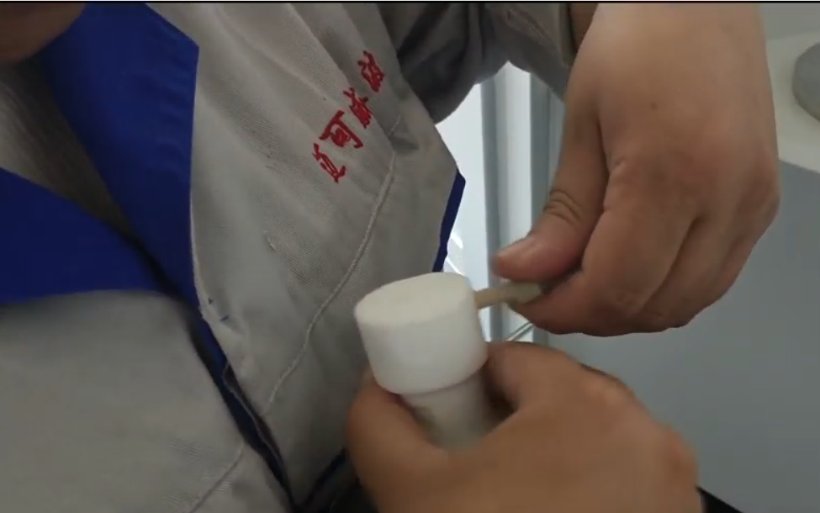
底部一个排液口

附件08：
检测项目：单模腔封盖采用螺纹压紧式结构及联锁结构，开盖断电
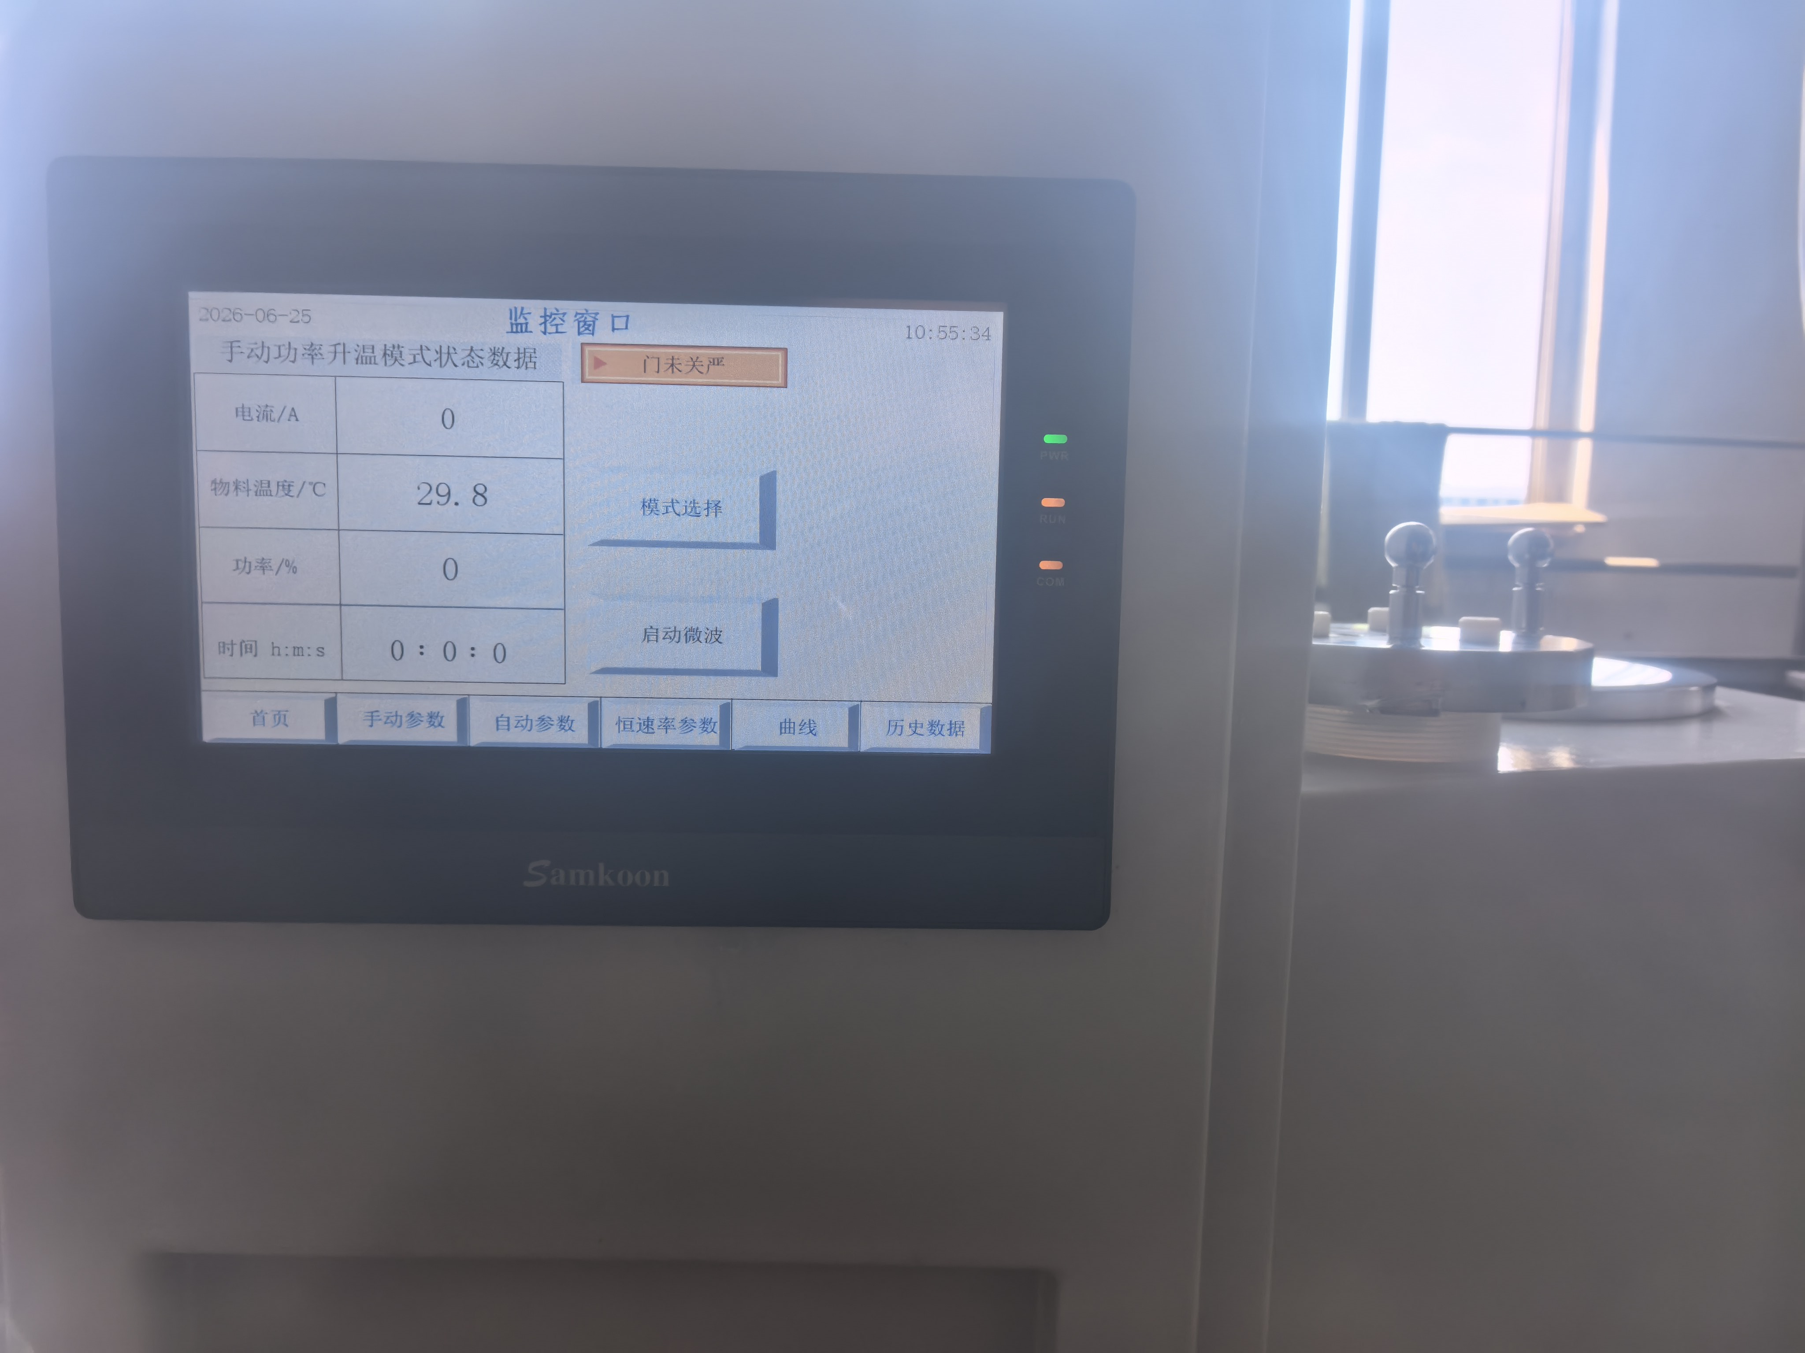
图中，单模腔顶盖未安装，触摸屏显示“门未关严”，微波电源切断，无法启动微波。

附件09：
检测项目：所有接口结构均微波密封，保证操作人员的健康安全，微波泄漏值≤5mw/cm²
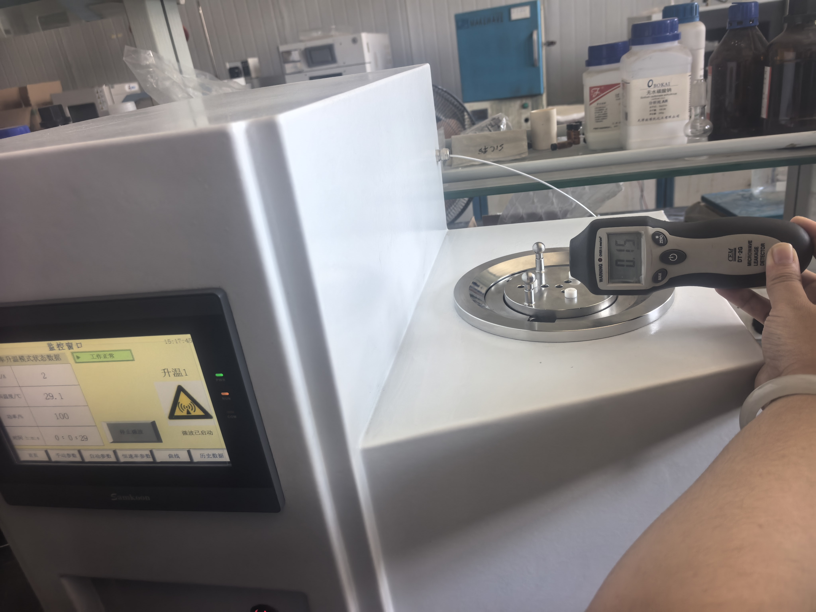

图中所示：功率开启100%，即满功率，微波泄漏量为0.15mw/cm²。满足微波泄漏值≤5mw/cm^{2。}

